XT-IV型在线氨氮分析仪

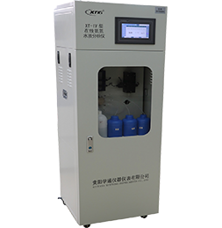
技术指标
1、测量方法：纳氏蒸馏氨气逐出分光光度比色法；测试量程：（0 -4）mg/l,（0-15）mg/l,（0 -50）mg/l,（0 -300）mg/l；
2、四档量程自动切换，最大测量量程：0-300mg/L 测量下线：0.05mg/L 分辨率：＜0.02mg/L 准确度：标准溶液＜10%；水样＜15%；重现度：小于5%，消解时间：20min，可设定，无故障运行时间：≧720h/次，量程漂移：±5%F.S.；
3、做样间隔：连续、1小时、2小时、24小时、触发、指定时间点，校正间隔：手动进行或按选定间隔和时间自动进行（1-7天），清洗间隔：手动进行或按选定间隔和时间自动进行（1-7天），保养间隔：〉1个月，每次约1小时；
4、试剂消耗：每套试剂越720个样左右；
5、人机界面：7寸、7万色、800*480分辨率、TFT真彩色触摸屏，打印：预留打印机接口，可外接工业微型打印机(选配)，存储：2万条数据，掉电不丢失，存满自动覆盖最早数据（可增配4万条数据）；
6、通信接口：1路RS232数字接口或RS485，支持MODBUS通信协议或自定义协议；1路模拟量4～20mA（20mA对应量程可调）；

